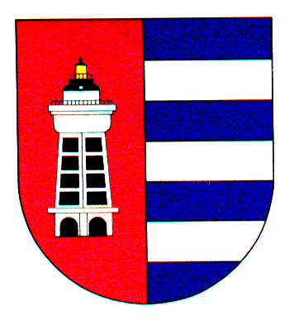
MĚSTSKÁ ČÁST PRAHA 19
Úřad městské části Praha 19
Odbor majetku, investic, bytového a nebytového hospodářství
Semilská 43/1, Praha 9 – Kbely, 197 00
Tel.: 284 08 08 70, 734 148 653
e-mail: krejci.veronika@kbely.mepnet.cz
ID: ji9buvp

Vyřizuje: Mgr. Veronika Krejčí, LL.M.
Ze dne: 19.7.2024 V Praze dne 19.7.2024

ENERGI GROUP CZ, s.r.o.
Okružní 242
Meziboří
435 13
IČ 25424670

Věc: Objednávka č. 204/611/2024/OMIBNH

Dobrý den,

na základě Vaší cenové nabídky u Vás objednáváme dodávku a montáž oplocení části pozemku par.č. 1189/2 v k. ú. Kbely, obec Praha, ve vlastnictví Obce hl. m. Prahy, svěřená správa Městské části Praha 19, o výměře 244 m² za cenu 98 858 Kč bez DPH tj. 119 618,18 Kč vč. DPH.

S pozdravem,

Monika Havelková
vedoucí Odboru majetku, investic, bytového a
nebytového hospodářství

